BACCALAURÉAT PROFESSIONNEL

Technicien Constructeur Bois

E2 – Épreuve de Technologie
Sous épreuve E21
ANALYSE TECHNIQUE D’UN OUVRAGE

DOSSIER TECHNIQUE

Ce dossier comprend :

Thème | Page
Page de garde | 1 / 9
Extrait cadastral, situation, carte de France | 2 / 9
Perspective + plan toiture | 3 / 9
Façades | 4 / 9
Coupe verticale AA | 5 / 9
Coupe rez de chaussée | 6 / 9
Balcon de l’étage | 7 / 9
Chevronnage | 8 / 9
CCTP | 9 / 9

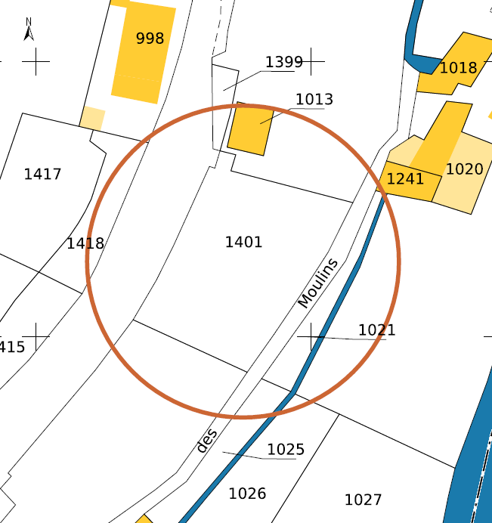
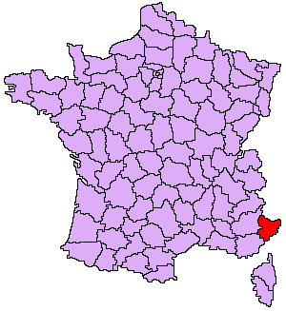
DESCRIPTIF
Construction d’un chalet en structure poteaux poutre, avec panneaux de remplissage ossature bois.
Rez-de-jardin en structure maçonnée semi enterré
.
Commune de Lantosque 06450
Département des Alpes-Maritimes
Altitude du terrain de la construction: 500 mètres
Exposition de la construction ( Ce ) : Normal
Surface habitable de 180 M² sur 3 niveaux.

CARTE DE FRANCE
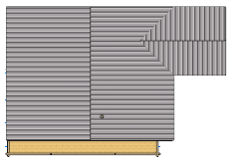
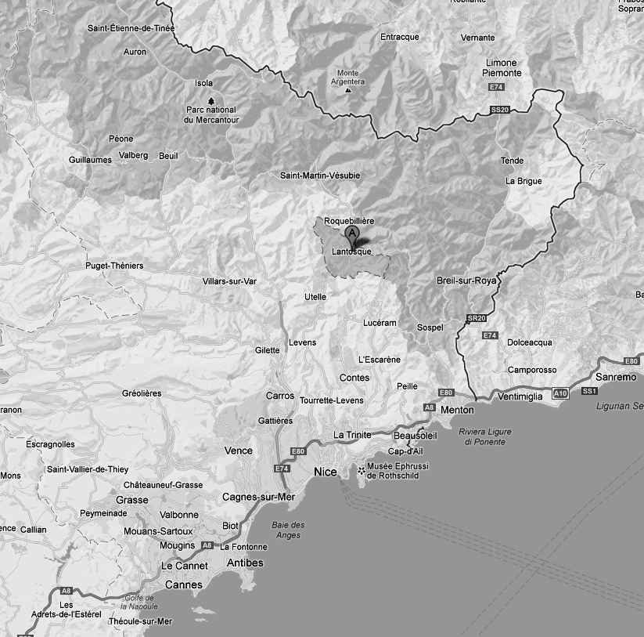
Extrait cadastral

PLAN DE SITUATION

PERSPECTIVE
PLAN DE TOITURE
PARTIE GARAGE
PARTIE HABITATION

A
A

FAÇADE EST
FAÇADE NORD

FAÇADE SUD
FAÇADE OUEST

COUPE VERTICALE AA

COUPE RDC
Angle de mur étudié question 11
BALCON ETAGE
DÉTAILS DES ASSEMBLAGES SUSPENDUS DU BALCON DE L’ ÉTAGE

PERSPECTIVE CHEVRONNAGE
BALCONS VUS EN PLAN
BALCONS VUS EN ELEVATION

2810
PLAN DE CHEVRONNAGE
DETAIL EMPANONS ET NOULET SIMPLE CHANLATTE (noulet posé sur le lattis du versant principal)
EXTRAIT DU C.C.T.P

MACONNERIE
► Semelles de fondation.
Semelles coulées en rigoles, en béton dosé à 350 kg de ciment par m3, compris coffrage. Section de la semelle de fondation : 0,50 x 0,30 m suivant la nature du sol et section d’armatures à déterminer par le bureau d’études.
Localisation : Sous les murs périphériques et de refends en soubassement.
► Maçonnerie creuse.
Maçonnerie d'agglos creux de 20 x 20 x 50cm, compris renforts d'angles par potelets B.A. 12 x 12cm coulés dans blocs d'angles, et toutes sujétions.
Localisation : murs périphériques et de refends en soubassement.

STRUCTURE BOIS
Fourniture et mise en œuvre d’une structure poteaux poutre avec remplissage par panneaux ossature bois.
Tous bois en sapin de catégorie C18 minimum (sauf indications spécifiques) rabotés 4 faces et sec à 20 % d’humidité relative.
MURS EXTERIEURS.
► Ossature Poteaux poutre:
Lisse basse section 150 x 200 mm traitées classe 3,
Pose sur bande anticapillaire et fixations selon DTU 31.2.
Lisse intermédiaire et haute section 165 x 200 , 165 x 240 et 200 x 240 mm suivant emplacement.
Poteaux et traverses sections de 135 x 200 et 200 x 200 mm suivant emplacement.
► Panneaux de remplissage
Structure en sapin ou épicéa traité classe 2 de 45 x 120 mm, C18 entre axe 600mm.
Voile travaillant de contreventement en panneaux OSB3 d’épaisseur 10mm fixé à l'extérieur de l’ossature conformément au DTU 31.2.
► Isolation :
- Isolant thermique principal d’épaisseur 120 mm en panneaux de fibres de bois ou similaire posé entre les montants.
-Complément d’isolation en panneaux isolants de Très Haute Densité (THD) coté intérieur.
Épaisseur à déterminer en fonction des performances thermiques recherchées (RT2012) .
"Sur face extérieure"
► Pare pluie :
Type Delta vent N de la marque DELTA ou similaire.
► Lattage horizontal:
-Lattage horizontal en sapin traité classe 2 et de section 27 x 40mm fixés en quinconce aux montants d’ossature.
► Bardage extérieur vertical :
- en Mélèze naturel de 21 mm d’épaisseur : profil Oural de chez SILVERWOOD.
Sur face intérieure
► Frein vapeur :
- frein vapeur (sd ≥ 18 m) agrafé sur les montants bois, compris liaisons adhésives entre lés.
► Lattage horizontal
- lattage horizontal en sapin traité classe 2 et de section 27 x 40mm fixés aux montants d’ossature au travers du frein vapeur, et de l’isolation complémentaire et permettant le passage des divers réseaux techniques (électricité, télécom…).
► Habillage intérieur :
Panneaux de la marque FERMACELL en gypse et fibres de cellulose, épaisseur 13 mm. Masse volumique 1250 kg/m3
FERME A ENTRAIT MOISEE.
Arbalétrier de section 200 x 260 mm .
Entraits moisés de section 120 x 240 mm.
Poinçon de section 200 x 200 mm.
Poteaux de reprise section 200 x 200, 200 x 150 et 200 x 100 mm suivant emplacement.
Toutes les pièces de la charpente seront rabotées 4 faces.

PLANCHER INTERMEDIAIRE.
Fourniture et mise en œuvre d’un plancher bois constitué de :
► Solivage :
-Solives de section 200 x 120 mm en bois résineux de catégorie C24.
► Poutre centrale :
- Poutre de section 300 x 200 mm en bois résineux de catégorie C24
► Plafond :
- Plaques de la marque FERMACELL en gypse et fibres de cellulose, épaisseur 12,5 mm fixé sur suspentes et rails métalliques vissé perpendiculairement aux solives.
► Plancher :
- En panneaux d’épaisseur 22 mm OSB2 Rainure/Languette, vissés perpendiculairement aux solives
► Isolation acoustique :
- Isolant acoustique mince en fibre de bois, épaisseur 7 mm, haute densité,
en pose flottante sur le plancher support, à joints décalés.
- Remplissage entre solive en laine de verre de 100 mm.
► Revêtement de sol :
- Sol stratifié type WENGE épaisseur 7 mm, en pose flottante.
TOITURE.
► Structure :
- chevrons de section 100 x 100 mm en bois résineux de catégorie C24, écartement maxi de
650 mm entre axes. Pose sur pannes de section 200 x 240 .
- Lattage et contre lattage en bois résineux de catégorie C18 de section 80 x 50
► Voile travaillant :
- Panneaux OSB4 avec rainure et languette sur 2 rives, d’épaisseur 22 mm, fixés sur les chevrons.
► Isolation Thermique :
- Isolant d’épaisseur 100 mm en panneaux de fibres de bois ou similaire posé entre les chevrons.
- Complément d’isolation de type Sarking, en 2 couches de laine de bois.
- La couche extérieure type HOFAFESTt UD de 22 mm d’épaisseur.
- La couche complémentaire en HOFATEX THERM, épaisseur à définir pour être conforme à la RT 2012.
► Couverture en bac acier et étanchéité complémentaire :
- Plaques en acier revêtues polyester une face de la marque BATIROC type BATIREGUL, couleur Gris Ardoise 7015, épaisseur 63/100 ème. Les plaques seront commandées de la longueur du versant à recouvrir.
- Étanchéité complémentaire de type Siplast intégrée entre le lattage et le contre lattage.
"Sur face intérieure"
► Frein vapeur :
- Frein vapeur (sd ≥18 m) agrafé sous les chevrons, compris liaisons adhésives entre lés.
► Lattage vertical :
- En sapin traité classe 2 et de section 40 x 40mm fixés sous les chevrons au travers du frein vapeur,
et permettant le passage des divers réseaux techniques (électricité…).
► Habillage intérieur sous pente :
Plaques de la marque FERMACELL en gypse et fibres de cellulose, épaisseur 12,5 mm, d’une masse volumique de 1250 kg / m³
BALCONS : en Pin Douglas de catégorie C18 minimum.
► Structure :
- Poteaux et traverses principales de section 200 x 200 mm.
- Pannes de façade en lamellé-collé de 200 x 260mm
- Solives et muralière du balcon du Rdc en lamellé-collé de section 100 x 200 mm.
- Solives de façade balcon étage 120 x 200,
- Solives intermédiaires et arrières de section 100 x 200 mm.
- Platelage épaisseur 27 mm.
- Le balcon de l’étage est suspendu aux pannes de toiture par des tiges filetées et des platines métalliques encastrées dans les poteaux du balcon.
► Garde corps :
- Poteaux de section 100 x 100 mm.
- Mains courantes de section 80 x 150 mm.
- Traverses basses de section 80 x 120 mm.
- Barreaux de section 30 x 100 mm.

